# Einstieg PPP: 5’

* Folie aus Film: Licht & Welt
* Ziel von Heute: Sandüne mit Sternenhimmel zeigen
* Spielbrettfiguren: Verschiedene Beleuchtunsszenarien & Schatten

# Diskussion Literatur: 15’

# Effekt der Welt auf TheDress in Blender betrachten: 5’

# Gameboard: 10’

* Verschiedene Beleuchtungsobjekte durchgehen anhand verschiedener Szenen

# Gameboard Beleuchtung nachbilden: 5’

# Dunes: 10’

* Welt in Shader öffnen
* Background-Node erklären (Farbe & Strength)
* HDRI-Textur suchen & hinzufügen

# Prozeduraler Sternenhimmel: 15’

* Noise-Textur hinzufügen & einstellen
* 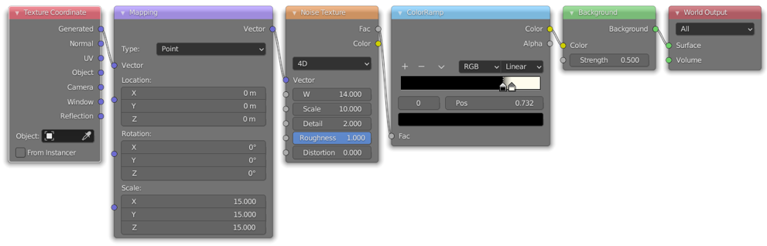Colorramp hinzufügen & einstellen

# Ausblick & Leistungsnachweis: 15’

* Hinweis: Themenwünsche diese Woche äussern für weitere Planung
* Leistungsnachweis VR bereits erläutern
* Leistungsnachweis: Objekt erstellen, welches anschliessend allen zur Einrichtung des VR-Raums zur Verfügung steht
* Mittels Etherpad in ILIAS eigenes Objekt ankündigen
  + Damit nicht zu viele dasselbe machen;
  + Wünsche/Inspirationen äussern

# Reserve:

* Rendern & Kamera bereits erläutern

# Zeitmanagement



